ARX Übung MIMIC Musterlösung
Aufgabe 1)
Import Zwischenlösung: mimic_ü2.deid
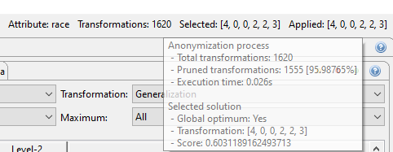
Optimale Lösung:
[4, 0, 0, 2, 2, 3]
1620 Transformationen
Informationsverlust (Score) = 60 %

Aufgabe 2)
Import Zwischenlösung: mimic_ü2.deid
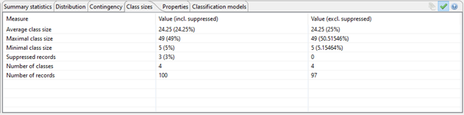
Optimale Transformation:
[4, 0, 0, 2, 2, 3]
Vollständig entfernte Attribute: age, martial-status, race, weight
Unterdrückte Einträge: 3 (3%)
Informationsverlust: 60 %
Average class size: 24 (24%)
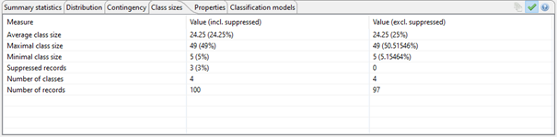
Zweit beste Transformation:
[4, 0, 1, 2, 2, 3]
Vollständig entfernte Attribute: age, martial-status, race
Unterdrückte Einträge: 3 (3%)
Informationsverlust: 60 %
Average class size: 24 (24%)

Aufgabe 3)
Transformation: [4, 0, 0, 2, 3, 3] (Optimale Lösung)
Prosecutor Re-Identifikationsrisiko für den Eingabedatensatz
- 100 % der Einträge sind einem Risiko von mehr als 20% ausgesetzt
- Die zu erwartende relative Anzahl an korrekt re-identifizierten Einträgen ist 99 %
- Das niedrigste Risiko ist 50 %, das höchste Risiko ist 100 %
- Das höchste Risiko betrifft 98 % der Datensätze
Prosecutor Re-Identifikationsrisiko für den Ausgabedatensatz
- 0 % der Einträge sind einem Risiko von mehr als 20% ausgesetzt
- Die zu erwartende relative Anzahl an korrekt re-identifizierten Einträgen ist 4 %
- Das niedrigste Risiko ist 2 %, das höchste Risiko ist 20 %
- Das höchste Risiko betrifft 20 % der Datensätze
Feststellung 1: Im Worst Case können trotz 5-Anonymity der Einträge korrekt reidentifiziert werden
Feststellung 2: Im Schnitt liegt das Risiko für einzelne Einträge deutlich unter dem Grenzwert von 20%
Aufgabe 6)
Grenzwert ist: 14 % (Anzahl surpressed Records bei 100 %)
14: 54 %, 10:55%, 7:60%, 4:60%, 2:69%, 0:69%
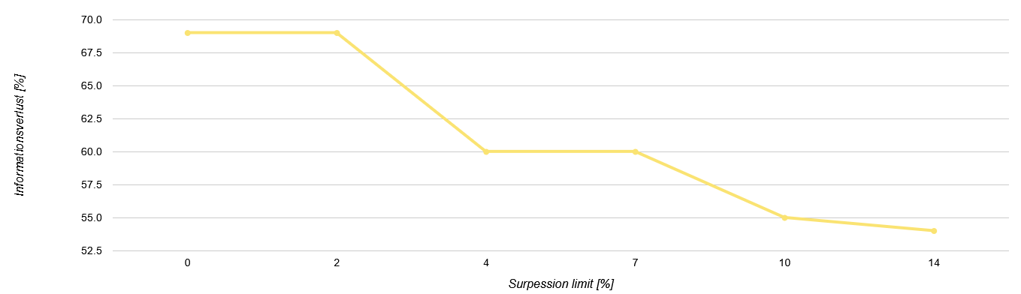

Feststellung 1: Starker Rückgang des Informationsverlustes
- Es ist meist ausreichend einen sehr kleinen Teil der Einträge zu entfernen
Feststellung 2: Keine starke Abflachung (nur ab 7 % Suppression limit)
Weitere Feststellung: Ausführungszeiten von ARX steigen mit zunehmendem „Suppression limit“

Aufgabe 7)
Import Zwischenlösung: mimic_ü7.deid
Suppression Limit= 5%
Input:
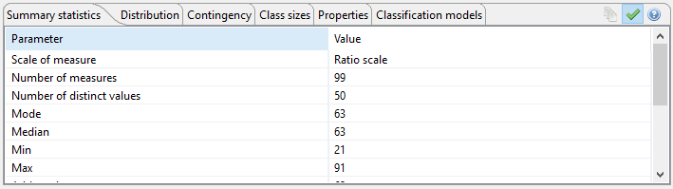
Generalization:
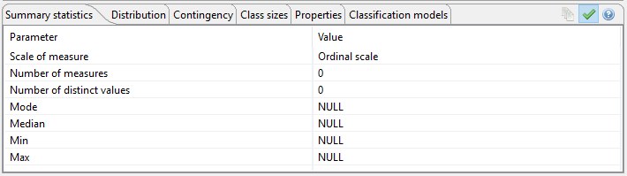
Microaggregation:
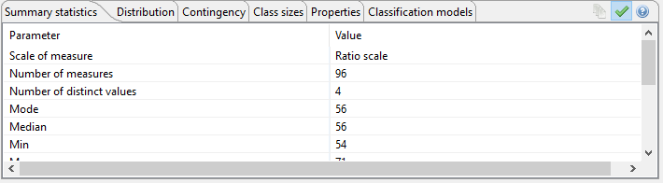

 | Input | Generalization | Microaggregation
Scale of measure | Ratio | Ordinal | Ratio
Mode | 63 | NULL | 56
Median | 63 | NULL | 56
Min | 21 | NULL | 54
Max | 91 | NULL | 71
Suppressed records | 0 | 3 % | 3 %

Feststellung 1: Eine generalisierte numerische Variable ist in ARX ordinalskaliert
Feststellung 2: Mikroaggregation erhält das Skalenniveau
Feststellung 3: Mikroaggregation ist nicht wahrheitserhaltend

